

Nombre XXXXXXXXXX XXXXXXXXXX XXXXXXXXXX
Grado de Escolaridad Maestría en Administración Pública
Licenciada en Derecho
Cédula Profesional Licenciatura XXXXXXXX
Maestría XXXXXXXX
Teléfono de Oficina 232 324 8382
Correo Electrónico klibrado@fiscaliaveracruz.gob.mx

Formación Académica
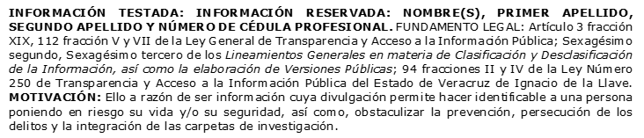
Año 2011-2013
Instituto de Administración Pública de Veracruz A.C.
Maestría en Administración Pública
Título y Cédula profesional 9711494

Año 2004-2008
Universidad Veracruzana- Facultad de Derecho
Licenciatura en Derecho
Título y Cédula Profesional 6470952

Trayectoria Profesional
Marzo 2021 a Marzo 2024
Sub Unidad Integral de Procuración de Justicia del
Noveno Distrito Judicial
Fiscal Cuarta

Marzo 2020 a Marzo 2021
Instituto de la Policía Auxiliar y Protección Patrimonial para el Estado de Veracruz (IPAX)
Gerencia Jurídica y Consultiva
Auxiliar administrativo

Mayo 2019 a septiembre 2019
Secretaría de Seguridad Pública del Estado de San Luis Potosí
Academia Estatal de Policía
Mánager de acreditación CALEA

Diciembre 2017 a abril 2019
Secretaría de Seguridad Pública del Estado de Veracruz
Subsecretaría de Logística
Analista administrativo/mánager de acreditación CALEA en el CEIS

 Conocimiento

Derecho, Calidad en el servicio, Administración, Recursos Humanos, Métodos y procedimientos administrativos

